CENTRO DE EDUCAÇÃO PROFISSIONAL DE ANÁPOLIS
CURSO TÉCNICO EM INFORMÁTICA

João Manoel Leite Ribeiro Nogueira
Vando Furtado de Sousa

ANÁLISE E DESENVOLVIMENTO DO SISTEMA:
LOC@FAN

Goiânia-GO
2014

João Manoel Leite Ribeiro Nogueira
Vando Furtado de Sousa

ANÁLISE E DESENVOLVIMENTO DO SISTEMA:
LOCAFAN

Trabalho de Conclusão de Curso apresentado como requisito parcial para obtenção do título de Técnico em Informática do Centro de Educação Profissional de Anápolis.

Goiânia-GO
2014
Centro de Educação Profissional de Anápolis

João Manoel Leite Ribeiro Nogueira
Vando Furtado de Sousa

ANÁLISE E DESENVOLVIMENTO DO SISTEMA:
LOCAFAN

Este Trabalho de Conclusão de Curso foi julgado adequado para obtenção do título de Técnico em Informática, aprovado em sua forma final pela banca examinadora do Centro de Educação Profissional de Anápolis – CEPA.

Aprovado em: / /

Banca Examinadora

______________________________________________________
Professor-orientador Johnny Padilha de Resende
Centro de Educação Profissional de Anápolis

CENTRO DE EDUCAÇÃO PROFISSIONAL DE ANÁPOLIS

Orientador

______________________________________________________
Professor-orientador Johnny Padilha de Resende

Coorientadores

______________________________________________________
Prof. «nome do professor»
Orientador – Análise e Projeto de Sistemas

______________________________________________________
Prof. «nome do professor»
Orientador – Programação

______________________________________________________
Prof. «nome do professor»
Orientador – Hardware e Redes

______________________________________________________
Prof. «nome do professor»
Orientador – Banco de Dados

______________________________________________________
Prof. «nome do professor»
Orientador – Suporte ao Usuário

Dedico este trabalho ...

AGRADECIMENTOS

Agradecemos primeiramente a ....
Aos nossos pais...

“Que o teu trabalho seja perfeito para que, mesmo depois da tua morte, ele permaneça.”

Leonardo da Vinci

RESUMO

LISTA DE ABREVIATURAS E SIGLAS

LISTA DE FIGURAS E TABELAS

Sumário

GERÊNCIA DE PROJETO 12
Cronograma de Atividades 12
MODELAGEM DE NEGÓCIO 13
Atas das reuniões 13
Descrição do Negócio 13
Lista de Requisitos 13
Lista de Regras de Negócio 13
Definição do Problema 13
Objetivo do Software 13
Escopo do Software 13
Clientes Alvo 13
Glossário do Negócio 13
MODELAGEM DE CASOS DE USO 13
Relação de casos de uso 13
Relação de atores 13
Diagrama Geral de Caso de Uso 13
Detalhamento do Caso de Uso e diagrama de atividades 13
MODELAGEM DE DADOS 13
Projeto Conceitual de Dados 13
Projeto Lógico de Dados 13
ESPECIFICAÇÃO DA ARQUITETURA 13
Diagrama de Classes 14
TESTES 14
Casos de Testes 14
CONCLUSÃO 14
REFERÊNCIAS 14
APÊNDICES 14
Código fonte 14
Script do banco de dados 14
Manual de instalação 14
Bibliotecas (se houver) 14
Manual do usuário 14
ANEXOS 14
Carta de encaminhamento (se houver) 14
Termo de autorização para disponibilização de trabalhos de conclusão de curso 14

GERÊNCIA DE PROJETO
Cronograma de Atividades
Atividade | Previsão | Entrega
Cronograma de atividades, Descrição do negócio, Lista de requisitos, Diagrama geral de caso de uso. | 21/06/2014 | 24/06/2014
Lista de regras de negócio, Definição do problema, Objetivo do software, Escopo do software, Clientes alvos, Glossário do negócio. | 19/07/2014
Relação de atores, Diagrama geral de caso de uso, Detalhamento do caso de uso, Diagrama de atividade. | 16/08/2014
Projeto conceitual de dados, Projeto lógico de dados. | 13/09/2014
Diagrama de classes. | 11/10/2014
Entrega do TCC finalizado. | 20/12/2014

MODELAGEM DE NEGÓCIO
Atas das reuniões
Descrição do Negócio
O LocaFan é um sistema web para cadastro e locação de fantasias para pessoas físicas. O sistema LocaFan será desenvolvido para uma empresa fictícia de locação de fantasias, com fabricação própria de fantasias. Os clientes realizam a locação de fantasias. O LocaFan automatizará os processos administrativos de manutenção dos clientes, das locações e das fantasias. As fantasias podem ser do acervo próprio, de fabricação própria, ou adquiridas de terceiros. A empresa ainda não tem nenhum sistema informatizado para manutenção dos clientes, das locações e das fantasias.

Lista de Requisitos
- Quanto às funcionalidades do sistema
  - manter os clientes para que possam realizar locações de fantasias;
  - manter as fantasias do acervo já existente, adquiridas de terceiros e fabricadas pela própria empresa;
  - manter a locação de fantasias a clientes já cadastrados.
- Quanto à usabilidade do sistema
  - o sistema terá um menu autoexplicativo e bem simples de se usar na parte inferior das telas com exceção do menu inicial que ocupa a tela toda;
  - no menu inicial existirá uma opção de ajuda explicando o uso de cada parte do sistema;
- Quanto à confiabilidade do sistema
  - o sistema será projetado para ser confiável na medida do possível. Assim, utilizaremos:
    - sistema operacional Fedora GNU/Linux 20 i686;
    - servidor de banco de dados MariaDB 10.0.14;
    - conexão Python com MariaDB: mysql-connector-python 2.0.1;
    - servidor Web Apache 2.4.10 com o módulo mod_wsgi 3.5;
    - Python 2.7.5 e Framework Web Django 1.4.15;
- Quanto à performance, operação, suporte e implementação do sistema
  - o sistema será projetado para ser de rápida performance devido ao uso da linguagem de programação Python combinado com o uso do Framework Web Django, pois o mesmo adota o estilo DRY – Dont Repeat Yourself (Não Se Repita) – que em programação significa não fazer dois códigos para realizar uma mesma tarefa. Assim, o código será de rápida implementação e com suporte facilitado no tocante à sua manutenção. E, também temos que o Framework Web Django nos traz um poderoso recurso de administração do sistema, o que torna muito fácil adicionar novas funcionalidades ao sistema. Portanto, a escalabilidade do sistema a ser desenvolvido também fica garantida.
- Quanto ao licenciamento do sistema
  - o sistema LOC@FAN será licenciado como software livre; você pode redistribuí-lo e/ou modificá-lo dentro dos termos da Licença Pública Geral GNU como publicada pela Fundação do Software Livre (FSF); na versão 3 da Licença, ou (na sua opinião) qualquer versão posterior.
Lista de Regras de Negócio
- Manter os clientes da empresa. Só poderão ser inseridos no sistema clientes maiores de idade (18 anos acima);
- Manter as fantasias do acervo já existente e as que serão fabricadas pela empresa, levando em consideração os tipos distintos que podem ser: infantil feminino, infantil masculino, adulto feminino, adulto masculino e casal;
- A locação da fantasia só poderá ser feita á vista e em dinheiro. No ato da locação o cliente deverá pagar, no mínimo, 50% (cinquenta por cento) do valor da locação;
- Para que seja concluída a locação, é necessário que o cliente já esteja cadastro no sistema;
- Multas são cobradas dos clientes que atrasam a devolução da fantasia locada, sendo cobrado 10% (dez por cento) do valor da locação da fantasia por dia de atraso. O prazo para devolução das fantasias locadas é de uma semana (sete dias);
- O valor máximo da multa fica estipulado em 2 (duas) vezes o valor da fantasia;
- Se o cliente se negar a devolver a fantasia ou perdê-la, o mesmo deverá pagar o valor máximo da multa acrescido do valor que porventura esteja devendo em relação a locação;
- Clientes com multas ou com fantasias a devolver não podem locar outras fantasias.
- O atendente da empresa realizará a manutenção dos clientes, das locações e das fantasias no sistema.
Definição do Problema
A criação deste software nasceu da necessidade de automatização dos processos no negocio de locação de fantasias.
Como a empresa tem vários clientes, várias fantasias e realiza várias locações por mês, não dispondo de um sistema de informação computacional que mantenha os clientes, as fantasias e as locações, acaba-se por ter que preencher manualmente o cadastro dos clientes, das locações e das fantasias. Assim, os cadastros ocupam muito espaço físico de armazenamento, juntando inclusive muita poeira. As folhas de cadastro acabam por se desgastar, ocasionando perdas para a empresa. O atendente perde tempo ao ter que ir buscar o cadastro do cliente, da locação e das fantasias, e, quando não acha tais cadastros (pois a folha de cadastro se perdeu), acaba por gerar perdas para a empresa. Um exemplo disto é quando ocorre a perda de fantasias, pois o cliente não a devolve e se perde o cadastro da locação.
A empresa não sabe exatamente o quanto de clientes que possui, o quanto de fantasias possui e quantas locações são feitas ao todo por mês. Também não se tem a relação de quantas fantasias existe por tema e no total geral, problema este que dificulta na locação, na renovação e na manutenção das mesmas. Assim, não dá para saber exatamente qual o tipo de fantasia mais procurado. Logo, ocorre que novas fantasias fabricadas pela empresa não são garantia de que serão bem aceitas pelos clientes para novas locações.
Objetivo do Software
Realizar locações de fantasias, automatizando o processo de locação de fantasias.
Escopo do Software
- Manter clientes;
- Manter fantasias;
- Manter locações de fantasias.
Clientes Alvo
Este software se destina a locar fantasias para crianças, adolescentes, jovens e adultos das classes econômicas B e C.
Glossário do Negócio

MODELAGEM DE CASOS DE USO
Diagrama de Caso de Uso -- Geral
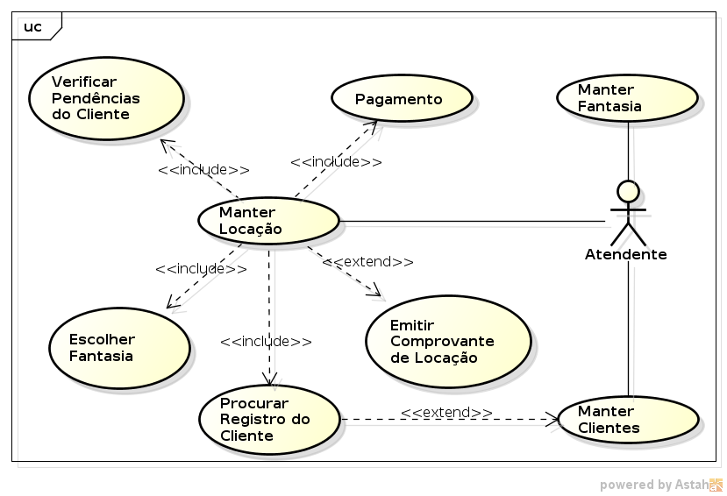

Diagrama de Caso de Uso - Manter Cliente
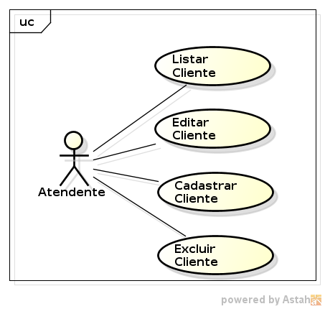

Diagrama de Caso de Uso - Manter Fantasia
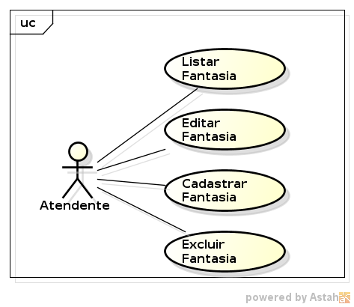

Diagrama de Caso de Uso -- Manter Locação
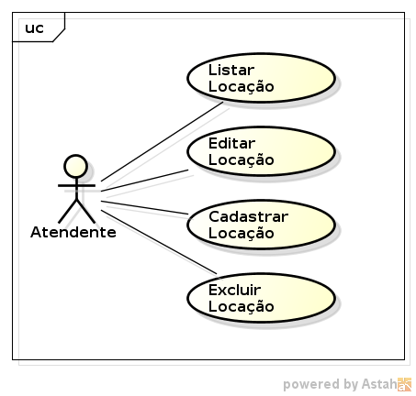

Diagrama de Atividade – Manter Cliente
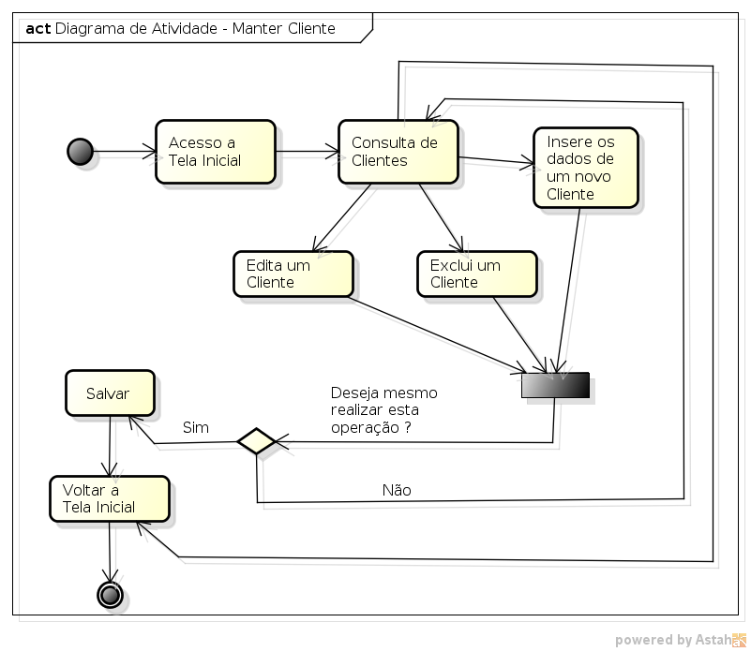

Diagrama de Atividade – Manter Fantasia
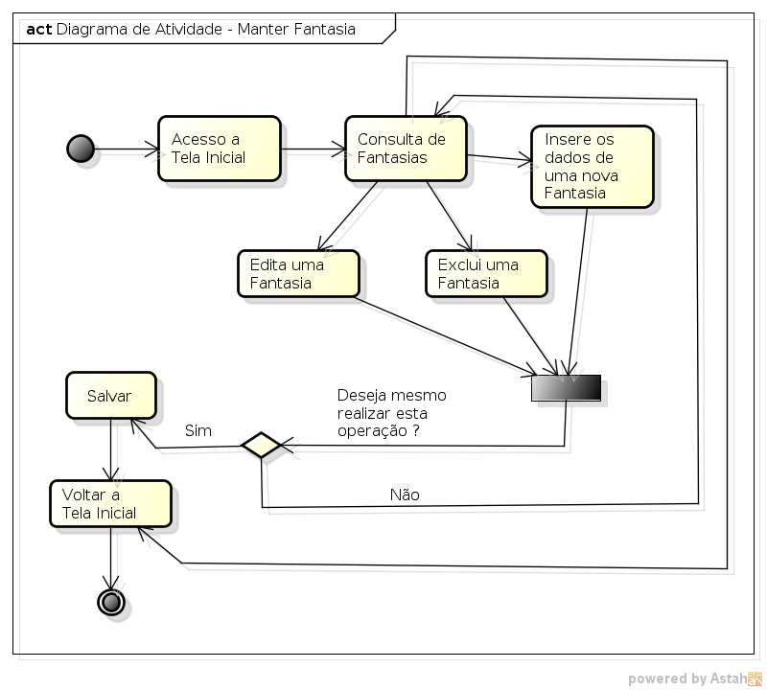

Diagrama de Atividade – Manter Locação
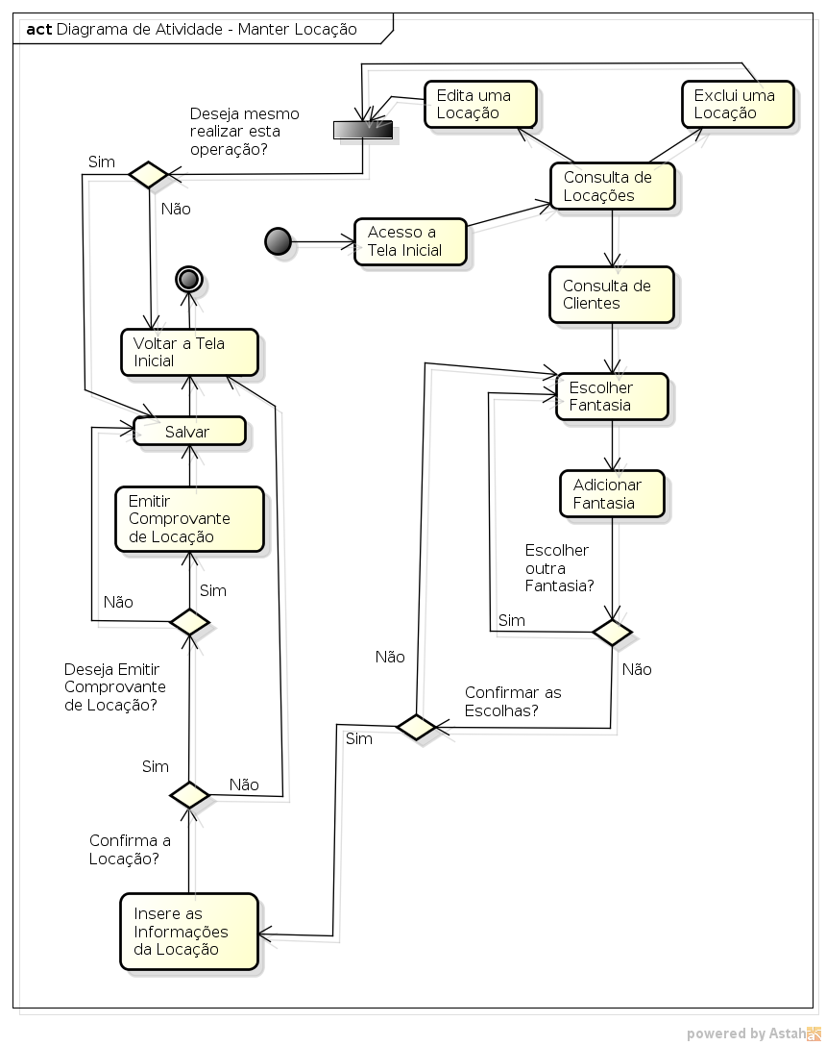

MODELAGEM DE DADOS
Projeto Conceitual de Dados

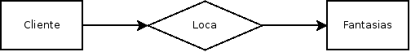

Projeto Lógico de Dados
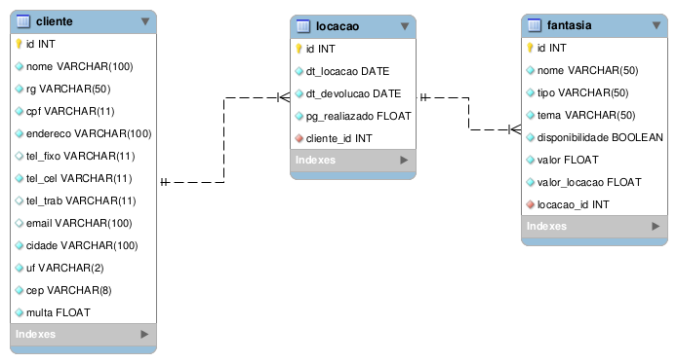

Projeto Físico de Dados (create_tables.sql)
-- MySQL Script generated by MySQL Workbench
-- Qua 22 Out 2014 04:30:06 BRST
-- Model: New Model Version: 1.0
SET @OLD_UNIQUE_CHECKS=@@UNIQUE_CHECKS, UNIQUE_CHECKS=0;
SET @OLD_FOREIGN_KEY_CHECKS=@@FOREIGN_KEY_CHECKS, FOREIGN_KEY_CHECKS=0;
SET @OLD_SQL_MODE=@@SQL_MODE, SQL_MODE='TRADITIONAL,ALLOW_INVALID_DATES';

-- -----------------------------------------------------
-- Schema locafan
-- -----------------------------------------------------
CREATE SCHEMA IF NOT EXISTS `locafan` DEFAULT CHARACTER SET utf8 COLLATE utf8_general_ci ;
USE `locafan` ;

-- -----------------------------------------------------
-- Table `locafan`.`cliente`
-- -----------------------------------------------------
CREATE TABLE IF NOT EXISTS `locafan`.`cliente` (
`id` INT NOT NULL,
`nome` VARCHAR(100) NOT NULL,
`rg` VARCHAR(50) NOT NULL,
`cpf` VARCHAR(11) NOT NULL,
`endereco` VARCHAR(100) NOT NULL,
`tel_fixo` VARCHAR(11) NULL,
`tel_cel` VARCHAR(11) NOT NULL,
`tel_trab` VARCHAR(11) NULL,
`email` VARCHAR(100) NULL,
`cidade` VARCHAR(100) NOT NULL,
`uf` VARCHAR(2) NOT NULL,
`cep` VARCHAR(8) NOT NULL,
`multa` FLOAT NOT NULL DEFAULT 0.0,
PRIMARY KEY (`id`),
UNIQUE INDEX `id_cliente_UNIQUE` (`id` ASC),
UNIQUE INDEX `rg_cliente_UNIQUE` (`nome` ASC),
UNIQUE INDEX `cpf_cliente_UNIQUE` (`rg` ASC),
UNIQUE INDEX `nome_cliente_UNIQUE` (`cpf` ASC))
ENGINE = InnoDB;

-- -----------------------------------------------------
-- Table `locafan`.`locacao`
-- -----------------------------------------------------
CREATE TABLE IF NOT EXISTS `locafan`.`locacao` (
`id` INT NOT NULL,
`dt_locacao` DATE NOT NULL,
`dt_devolucao` DATE NOT NULL,
`pg_realiazado` FLOAT NOT NULL,
`cliente_id` INT NOT NULL,
PRIMARY KEY (`id`),
UNIQUE INDEX `idlocacao_UNIQUE` (`id` ASC),
INDEX `fk_locacao_cliente_idx` (`cliente_id` ASC),
CONSTRAINT `fk_locacao_cliente`
FOREIGN KEY (`cliente_id`)
REFERENCES `locafan`.`cliente` (`id`)
ON DELETE NO ACTION
ON UPDATE NO ACTION)
ENGINE = InnoDB;

-- -----------------------------------------------------
-- Table `locafan`.`fantasia`
-- -----------------------------------------------------
CREATE TABLE IF NOT EXISTS `locafan`.`fantasia` (
`id` INT NOT NULL,
`nome` VARCHAR(50) NOT NULL,
`tipo` VARCHAR(50) NOT NULL,
`tema` VARCHAR(50) NOT NULL,
`disponibilidade` TINYINT(1) NOT NULL,
`valor` FLOAT NOT NULL,
`valor_locacao` FLOAT NOT NULL,
`locacao_id` INT NOT NULL,
PRIMARY KEY (`id`),
UNIQUE INDEX `id_fantasia_UNIQUE` (`id` ASC),
UNIQUE INDEX `nome_UNIQUE` (`nome` ASC),
INDEX `fk_fantasia_locacao1_idx` (`locacao_id` ASC),
CONSTRAINT `fk_fantasia_locacao1`
FOREIGN KEY (`locacao_id`)
REFERENCES `locafan`.`locacao` (`id`)
ON DELETE NO ACTION
ON UPDATE NO ACTION)
ENGINE = InnoDB;

SET SQL_MODE=@OLD_SQL_MODE;
SET FOREIGN_KEY_CHECKS=@OLD_FOREIGN_KEY_CHECKS;
SET UNIQUE_CHECKS=@OLD_UNIQUE_CHECKS;

Diagrama de Classes
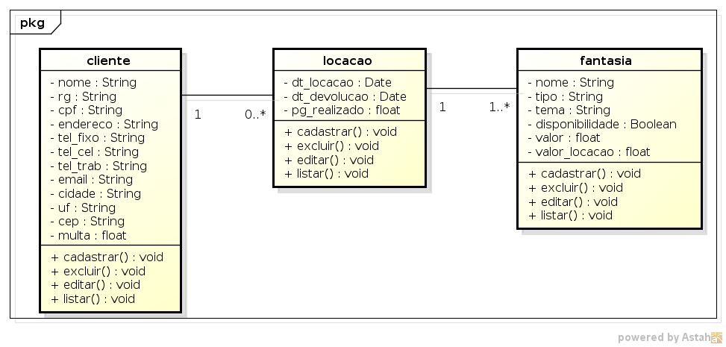
TESTES
Casos de Testes

CONCLUSÃO

REFERÊNCIAS

APÊNDICES
Código fonte
Script do banco de dados
Manual de instalação
Bibliotecas (se houver)
Manual do usuário

ANEXOS
Carta de encaminhamento (se houver)
Termo de autorização para disponibilização de trabalhos de conclusão de curso

